



***Adı: Türkçe Tarih***

***Soyadı: 3/F Çalışma Kağıdı ....../....../2018***

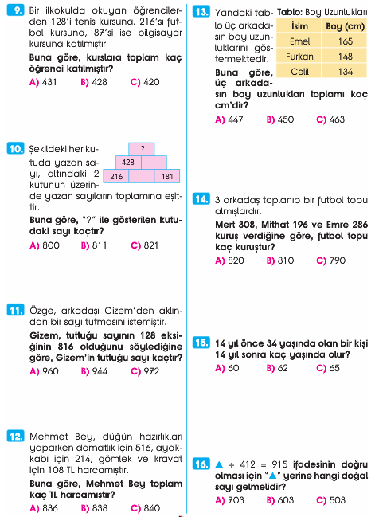

***Problemler***

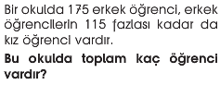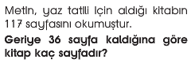

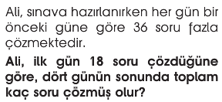

***-----------------------------------------***

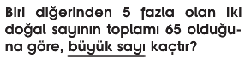

***------------------------------------------***

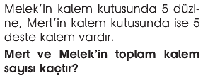

*Enes SERT*

*3/F Sınıfı Çalışmaları*

*Yazın gölge hoş , kışın çuval boş…*

***Adı: Türkçe***

***Soyadı: 3/F Çalışma kağıdı***





